Tillsynsbegäran – information om höga naturvärden i avverkningsanmälan A 45851-2022 i Tierps kommun
Denna tillsynsbegäran behandlar höga naturvärden i avverkningsanmälan A 45851-2022 i Tierps kommun som inkom 2022-10-12 och omfattar 2,6 ha.
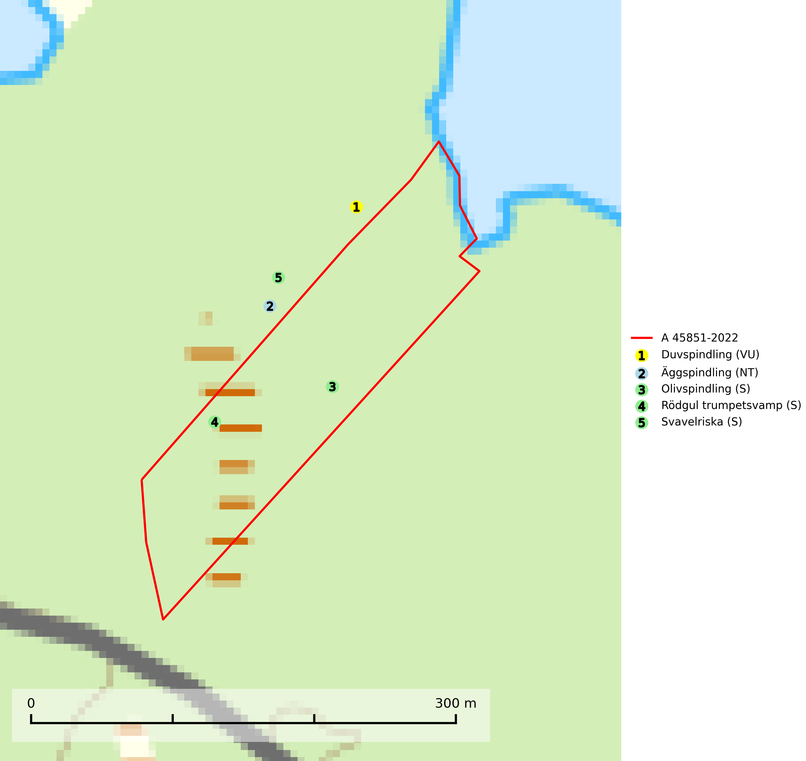
Figur 1. Fyndplatser för naturvårdsarter i och inom 22 meter från avverkningsanmälan. Markörer utan svart kant är placerade på fyndplatsen. Markörer med svart kant är placerade vid sidan av fyndplatsen har ett svart streck som visar fyndplatsens exakta position. Kartans mittpunktskoordinat är N 6710948, E 665815 i SWEREF 99 TM.
I och inom 22 meter från avverkningsanmälan finns fynd av 5 naturvårdsarter, varav 2 är rödlistade och 3 är signalarter (S): duvspindling (VU), äggspindling (NT), olivspindling (S), rödgul trumpetsvamp (S) och svavelriska (S). Se Figur 1.

Tillsynsbegäran
Vi begär härmed att Skogsstyrelsen fattar beslut enligt miljöbalken som säkerställer att skogens höga naturvärden bevaras samt att EU-lagstiftning efterlevs och att artskyddsbrott förhindras.
Vi önskar även ta del av de ställningstaganden och beslut som myndigheten meddelar till följd av aktuell avverkningsanmälan och föreningens inlaga (se 34 § förvaltningslagen).

Naturvårdsarter och fridlysta arter
Nedan följer beskrivningar av de naturvårdsarter och fridlysta arter som har sina livsmiljöer och växtplatser i den avverkningsanmälda skogen. De påträffade naturvårdsarterna är ett tydligt kvitto på att det rör sig om en skog med höga naturvärden.
Duvspindling (VU) bildar mykorrhiza med tall och förmodligen även gran i torr, kalkrik barrskog. Arten är placerad högst upp i Skogsstyrelsens värdepyramid för bedömning av skog med höga naturvärden och utgör en mycket bra indikator på skyddsvärd kalktallskog av sydöstlig typ. Kalavverkning, markberedning och markavvattning utgör de främsta hoten (SLU Artdatabanken, 2024; Nitare & Skogsstyrelsen, 2019).
Äggspindling (NT) bildar mykorrhiza med gran i äldre ängsgranskog på kalkrik mark och kräver sannolikt lång kontinuitet av äldre träd. Arten bedöms ha minskat med mer än 15 % över de senaste 50 åren, p.g.a. slutavverkning av äldre skog och minskningstakten för den svenska populationen bedöms vara nära gränsvärdet för Sårbar (VU). (A2c+3c+4c). På artens växtplatser måste skogsbruk ske med stor försiktighet eftersom de ofta innehåller ett stort antal sällsynta och hotade arter. Lokaler med rika förekomster bör betraktas som nyckelbiotoper och helt undantas från avverkning. Äggspindling är globalt rödlistad som nära hotad (NT) vilket innebär att Sverige har ett internationellt ansvar för arten (SLU Artdatabanken, 2024; Nitare & Skogsstyrelsen, 2019; IUCN, 2019).
Olivspindling växer uteslutande på näringsrik och kalkhaltig skogsmark där den huvudsakligen bildar mykorrhiza med gran och tall. Svampen är en typisk representant för kalkgranskogens särpräglade och rika svampflora. Kalavverkning är ett hot mot arten, eftersom den sannolikt kräver lång kontinuitet av äldre träd. Populationerna i landet bedöms därför minska beroende på slutavverkning av äldre barrskog på kalkhaltig mark (SLU Artdatabanken, 2024; Nitare & Skogsstyrelsen, 2019).
Rödgul trumpetsvamp signalerar kalkrika barrsumpskogar eller avgränsade små mineralrika ytor i barrskogslandskapet, vilka normalt har höga naturvärden. I urbergsbygder är den en bra signalart på känsliga skogsbiotoper (Nitare & Skogsstyrelsen, 2019).

